CONSELHO DE MEIO AMBIENTE DO DISTRITO FEDERAL -
CONAM/DF

RELATÓRIO

PROCESSO Nº 191.000.454/1998
INTERESSADO: PARCELAMENTO DE SOLO URBANO “CONDOMÍNIO BELVEDERE GREEN”
REQUERIMENTO DE LICENÇA DE INSTALAÇÃO

1 - APRESENTAÇÃO
O processo trata de requerimento de Licença de Instalação – LI nº 098/2006 para continuidade do procedimento de regularização de parcelamento de solo para fins urbano denominado “Condomínio Belvedere Green”, localizado no Setor Habitacional Estrada do Sol, Região Administrativa Jardim Botânico, Brasília – DF.

1.1 – Área do Empreendimento: 96,93 hectares
1.2 – Dominialidade: Área Particular (Fl. 268 -Terracap)
1.3 – Ocupação Atual:
1.4 – Situação do Parcelamento: Implantado (SEGETH/GDF e TAC Nº 002/2007-GDF-MPDFT)

2 – LOCALIZAÇÃO E ZONEAMENTO

2.1 – De acordo com o Parecer Técnico SEI-GDF n.º 2/2017–IBRAM/SULAM/COINF/ GERPAS o zoneamento do parcelamento é o seguinte:
2.1.1 - Região Hidrográfica: Paraná
2.1.2 - Bacia Hidrográfica: Rio São Bartolomeu
2.1.3 - Unidade Hidrográfica principal afetada: Ribeirão Taboca
2.1.4 - Unidades de Conservação afetadas pelo empreendimento (raio de até 3km e Zonas de Amortecimento): Área de Proteção Ambiental da Bacia do Rio São Bartolomeu
2.1.5 - A Atividade Não Afeta Áreas de Proteção de Manancial.

2.1.6 - Mapa de localização da Gleba, conforme existente no Estudo Ambiental:

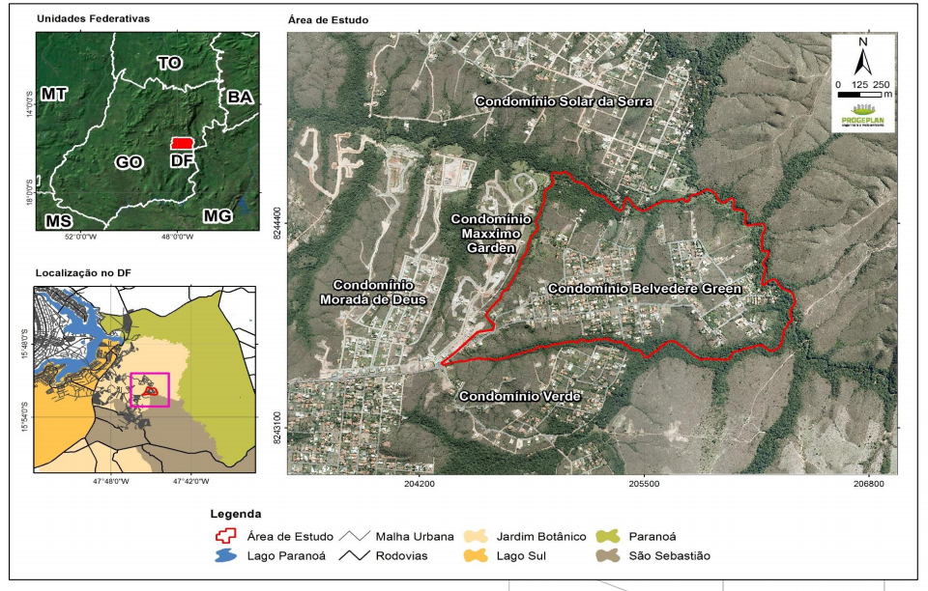
Localização e Poligonal do Parcelamento “Condomínio Belvedere Green”
Fonte: Aria empreendimentos sustentáveis

2.2 - De acordo com o Zoneamento – PDOT/LC n° 803/2009, o parcelamento encontra-se inserido na Zona Urbana de Uso Controlado II.
2.3 - O parcelamento encontra-se em Área de Regularização de Interesse Específico – ARINE Estrada do Sol II.
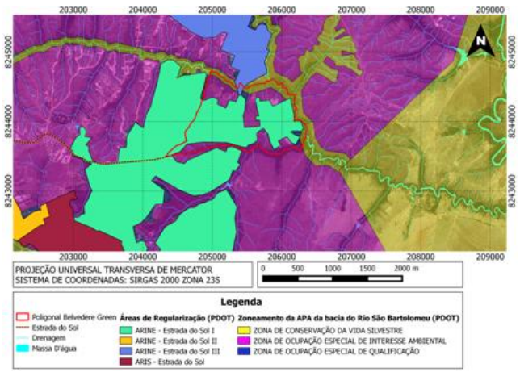
Zoneamento da APA da Bacia do Rio São Bartolomeu.
Áreas de Regularização estabelecidas pelo PDOT/2009
3 - HISTÓRICO DO PROCESSO DE LICENCIAMENTO AMBIENTAL

- Em Dez/1997 foi protocolado o requerimento para concessão da LP, acompanhado dos documentos necessários a analise preliminar.

- Em Ago/1998 foi protocolado o EIA/RIMA (Solar da Serra I, II e III, Condomínio Rural Belvedere Green, Condomínio Verde, Condomínio Serrana, Prive Residencial Monte Palomar e Comunidade Morada dos Nobres). A Subcomissão de analise do EIA emitiu parecer pela viabilidade do empreendimento. No entanto a analise especifica do Condomínio Belvedere Green dependia de apresentação dos mapas de declividade.

- Em 25/05/2001 foi emitido o Parecer Técnico da Subcomissão de Analise do EIA/RIMA suspendendo o processo de regularização até que as exigências legais e administrativas fossem cumpridas (necessidade de incorporação do art. 8º da Resolução CONAMA nº 10/88 – declividade de 10%)

- Em Abr/2012 – Parecer Técnico da Subcomissão do EIA/RIMA tendo em vista a LC 440/2001 (declividade de 30%), informando alguns lotes que devem ser desconstituídos.

- Em Out/2012 – O interessado envia carta informando que alguns lotes foram desconstituídos e expressando a sua discordância com o Parecer anterior.

- Em Nov/2002 – Parecer Técnico da Subcomissão do EIA/Rima reavaliando alguns lotes que anteriormente deveriam ser desconstituídos.

- Em Dez/2013 – Parecer do CONAM – Voto do conselheiro pelo indeferimento da licença de instalação por não constar parecer conclusivo da Subcomissão da Analise do EIA/RIMA, a respeito da viabilidade ambiental, tampouco da licença Prévia

- Em Abr/2014 - Carta do Interessado requerendo a atualização das pendências ambientais.

- Em Jul/2004 – Parecer da GLUOS/DFLMA – Informando que durante a vistoria constatou-se que o condomínio encontra-se com as vias asfaltadas e não possui rede de drenagem de aguas pluviais. Existe rede de energia elétrica e de iluminação publica. Presença de lotes e casas em APP com declividade acima de 30%.

- Em Nov/2004 - Apresentação do PRAD

- Em Set/2006 – Requerimento da LI e demais documentos.

- Em Set/2006 – Parecer Técnico da Subcomissão de analise dos processos de licenciamento ambiental e parcelamento de solo favorável a concessão da licença de instalação.

- Em Set/2006 – Licença de Instalação corretiva nº 098/2006 – Validade de 365 dias.

- Em Jul/2009 - Apresentação do relatório ambiental para definição de faixas de proteção para canais de escoamento de águas.

- Em Jul/2013 – Informação Técnica do GRUPAR requerendo a apresentação do relatório de cumprimento das condicionantes

- Em Jan/2014 – Parecer da PROMAI/PGDF – recomendando pela não aprovação de parcelamento de solo com declividade superior a 30%.

- Em Mai/2014 – Relatório de vistoria do GRUPAR – redes de infraestrutura e serviço público.

- Em Mai/2014- Parecer Técnico da CEB/GRUPAR

- Em Set/2014- O empreendedor assumiu como interessado do licenciamento, representado pela empresa ARIA Empreendimentos.

- Em Out/2014 – O Interessado protocolou Planta de uso e ocupação do solo

- Em Ago/2015 - Apresentação do Relatório Ambiental

- Em Fev/2016 – Requerimento da licença de instalação

- Em Set/2016 – Apresentação da Planta Geral de drenagem, do plano de uso e ocupação do solo, relatório ambiental (grotas) 2009 e 2015;

- Em Nov/2016 – Apresentação do Diagnostico Ambiental da Flora e Calculo da Compensação Florestal

- Em Jun/2017 – Parecer favorável a aprovação do Relatório Ambiental.

- Jun/2017 – Despacho do IBRAM solicitando ao Interessado que apresente: Outorga de lançamento do ADASA, Plano de Uso e Ocupação aprovado pela SEGETH e projeto executivo de drenagem aprovado pela NOVACAP
- Em Ago/2017 – O Interessado encaminhou os seguintes documentos: versão atualizada do inventário florestal, definindo a compensação ambiental devida; parecer da CAESB; projeto de sistema de drenagem de aguas pluviais, com manifestação favorável da NOVACAP; outorga da ADASA e valor total da gleba e das infraestruturas implantadas e a serem executadas.

- Em Fev/2018 - Após Parecer Técnico SEI-GDF n. 002/2017-IBRAM/PRESI /SULAM/ COINF/GERPA, o processo veio ao CONAM para apreciação. (Fls. 1007/1020)

4 – PARECER

Da Aplicação da Legislação Ambiental Específica

Em que pese as normas de âmbito federal e distrital acerca do licenciamento ambiental dos parcelamentos de solo urbanos, o número significativo de “condomínios irregulares” implantados, exigiu do Poder Público a adoção de medidas específicas voltadas para a regularização ambiental, urbanística e fundiária dos parcelamentos no DF, dadas as circunstâncias sócio-ambientais emergenciais que se apresentam.

O Decreto nº 4340/2002 – Regulamenta a Lei 9.985/2000 – SNUC determina a emissão de licença de Operação Corretiva ou Retificadora, para empreendimentos em operação:
Art. 34. Os empreendimentos implantados antes da edição deste Decreto e em operação sem as respectivas licenças ambientais deverão requerer, no prazo de doze meses a partir da publicação deste Decreto, a regularização junto ao órgão ambiental competente mediante licença de operação corretiva ou retificadora.

No TAC Nº 002/2017-GDF-MPDFT os órgãos oficiais do Distrito Federal assumiram a obrigação de fazer consistente em promover a regularização dos condomínios por intermédio do Licenciamento Ambiental Corretivo.

À Cláusula Segunda o IBRAM/DF assume:
“a obrigação de fazer consistente em, no prazo de 06 (seis) meses, a contar da data da publicação deste Termo de Ajustamento de Conduta, disciplinar, em norma específica, o licenciamento ambiental corretivo, destinado a empreendimentos cujas obras de implantação se verificaram sem prévia avaliação ambiental, para os quais não será exigida a expedição de Licença Prévia (LP).”
À Cláusula Trigésima Terceira o IBRAM assume:
“nas hipóteses de parcelamentos urbanos irregulares implantados em terras particulares em que o Distrito Federal disponha de meios e instrumentos para assumir sua regularização, a obrigação de fazer consistente em adotar os mesmos parâmetros exigidos neste TAC.”
A Cláusula Trigésima Sexta estabelece que:
“nas hipóteses em que a regularização de parcelamentos urbanos irregulares for assumida por particular, na qualidade de empreendedor, a obrigação de fazer consistente em aplicar os mesmos critérios estabelecidos no presente TAC quanto aos licenciamentos, estudos, condicionantes, exigências, limitações e compensações pertinentes.”
No caso concreto consubstanciado nos autos do processo de licenciamento ambiental o condomínio Belvedere Green se apresenta na seguinte situação:
- Consta do anexo ao TAC Nº 002/2007 na condição de condomínio Implantado.
- Está situado em Área Particular de acordo a Terracap (fl.268)
- A empreendedora requereu a Licença de Instalação (fls. 764/765)

Trata-se, portanto, de Licenciamento Ambiental Corretivo cuja regularização do parcelamento foi assumida pela empreendedora (fl. 671), estando adstrito à legislação federal e distrital específicas, sobretudo às seguintes normas:

- Lei nº 9.985/2000
- Decreto nº 4340/2002
- Lei distrital nº 954/95
- Lei distrital nº 992/95
- Decreto 28.864/2008
- Lei nº 12.651/2012.
- Lei nº 803/2009
- Lei nº 13.465/2017
- TAC nº 002/2007-GDF-MPDFT

Da Situação Fática do Parcelamento

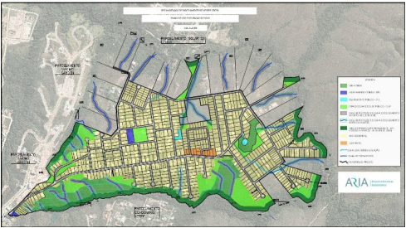
Poligonal do Condomínio Belvedere Green – Plano de Uso e Ocupação aprovado pela SEGETH

O parcelamento é formado por uma Gleba de terra de 96,93 hectares, contendo 15,01 hectares de sistema viário.

De acordo com o Parecer Técnico N° 279.000.838/2017-COURB (4208917) a área está assim dividida:

- Lotes Residenciais: 589 lotes
- Lotes de Uso Misto: 11 lotes
- Lotes de Equipamentos Públicos Urbanos (EPU): 02 lotes
- Lotes de Equipamentos Públicos Comunitários (EPC): 02 lotes
- Área Verde: 12,24 hectares
- Áreas livres de uso público (ELUP): 8,27 hectares
- Equipamentos Públicos: (EPC) + (EPU): 0,78 hectare
- APP e Faixas de servidão – Áreas não parceláveis: 8,90 hectares

Atualmente o condomínio implantado irregularmente encontra-se instalado e em funcionamento, com várias obras de infra-estrutura instaladas, algumas necessitando de adequações e ampliações.

A Antropização da área provocou a supressão de vegetação nativa e impermeabilização do solo interrompendo alguns cursos hídricos naturais.

No intuito de dar prosseguimento ao licenciamento ambiental corretivo e fim de atender às exigências legais estabelecidas pelo IBRAM/DF, com vistas a recuperar os danos causados, bem como prevenir e mitigar o passivo ambiental provocado por antropias menores e pela instalação macro do parcelamento, o empreendedor apresentou os seguintes estudos e projetos:

1. Estudo de Impacto Ambiental EIA/RIMA
2. PRAD – Plano de Recuperação de Áreas Degradadas
3. Relatório ambiental de faixas de proteção de escoamento de água
4. Projeto de Uso e Ocupação do Solo
5. Projeto de Drenagem
6. Diagnostico Ambiental da flora e calculo da compensação ambiental

Da compensação Ambiental e Florestal

À folha 1106 a GERPAS/IBRAM sugere o pronunciamento do PROJU em relação ao Acórdão nº 1040961-TJDFT que decidiu sobre a Compensação Florestal no Distrito Federal.
Em que pese a necessária e indispensável manifestação daquela Procuradoria, o Acórdão em questão faz parte do arcabouço jurisprudencial a ser considerado no ato de assinatura do Termo de Compromisso de Compensação Ambiental, em prestígio aos Princípios da Cautela e da Razoabilidade que norteiam a Administração Pública.

A fim de embasar a elaboração do Termo de Compromisso em 60 dias (fl 1088) e, considerando que uma das propostas apresentadas pelo empreendedor tomou como base o Acórdão citado, propõe-se que antes findo esse prazo haja o pronunciamento da PROJU, para fins de definição dos montantes de Compensação Florestal do empreendimento, conforme sugerido pelo IBRAM/DF (Fls. 1089/90,1100 e 1107).

De acordo com a legislação o Licenciamento Ambiental Corretivo prevê a apresentação de estudos e projetos específicos para a área ocupada pelos parcelamentos de solo, utilizando-se do PRAD como instrumento de recuperação ambiental da região afetada (LC 827/2010), além de projetos que minimizem os impactos causados pela antropização, inclusive de revegetação.

Art. 2º
.............
XVII – recuperação: restituição de um ecossistema ou de uma população silvestre degradada a uma condição não degradada, que pode ser diferente de sua condição original;

Em face da ausência dos empreendedores ocorrida há 25 anos em média, não está prevista a compensação ambiental e florestal para os parcelamentos implantados, haja vista a imposição do art. 34 do Decreto nº 4340/2002 para emissão da Licença de Operação Corretiva ou Retificadora.

Por outro lado o Governo do Distrito Federal assumiu a obrigação de fazer consistente em dispor de meios e instrumentos para assumir a regularização dos parcelamentos implantados em áreas particulares, nos termos estabelecidos pelo TAC nº 002/2007-GDF-MPDFT.

Exceção se faz aos parcelamentos particulares em que o licenciamento ambiental é conduzido pelo empreendedor, cabendo a este a responsabilidade pelo cumprimento das condicionantes, exigências e restrições estabelecidas pelo IBRAM/DF (Cláusula 36ª).

No presente caso consta dos autos que o empreendedor atendeu a todas as exigências dos órgãos oficiais, findando com a assinatura do Termo de Concordância nº 02/2018 (fls.1068), relativo à compensação ambiental devendo assinar o Termo de Compromisso em (60) sessenta dias, conforme definido pelo IBRAM/DF.

Diante disso, o Parecer Técnico nº 02/2018 (fls.1007/20 foi favorável à concessão da LI sugerindo as seguintes condicionantes e recomendações que ora se acata, submetendo à apreciação do IBRAM/DF as seguintes propostas de alterações e acréscimos:

RECOMENDAÇÕES:

PROPOSTA I
Texto original: Recomenda a emissão da Licença de Instalação Corretiva, na qual devem ser Inseridas as condicionantes listadas no item 06 e excluídos os lotes descritos na Tabela a seguir.
Alteração Proposta: “....listadas no item 06 com Restrições aos lotes descritos na Tabela a seguir”.
Justificativa: A LI requerida para todo o parcelamento, se concedida, deverá apresentar “condicionantes, restrições e exigências” previstas em Lei. O órgão ambiental poderá exigir estudos complementares e estabelecer parâmetros para novas análises.
TAC nº 002/2007 – Cláusula Vigésima Quinta:
Inciso IV - incluir as exigências ambientais correspondentes a cada lote em que se verifiquem restrições ambientais nas respectivas Normas de Edificação, Usb e Gabarito ou equivalente instrumento de definição de parâmetro de ocupação;

PROPOSTA II
Texto original: Os lotes abaixo, em função de apresentarem edificações em faixas marginais de proteção de canais naturais, devem ser enquadrados como Área de Parcelamento Condicionado estudos técnicos devem ser apresentados para subsidiar a tomada de decisão quanto à possibilidade da permanência das edificações, conforme preconiza o Art. 65 da Lei 12.651/2012.

Alteração Proposta: “Os lotes que apresentam edificações nas faixas de proteção encontram-se com restrições nesta Licença de Instalação Corretiva, ficando como Área de Parcelamento Condicionado, devendo ser objeto de estudos específicos para verificar a possibilidade de sua permanência ou adequação conforme preconiza o Art. 65 da Lei 12.651/2012.”.

Justificativa: Ao assinar o de acordo no corpo da própria licença, a responsabilidade pelo cumprimento do estabelecido na LI recai sobre o empreendedor.

PROPOSTA III
Texto original: Lotes a serem excluídos da Licença de Instalação Corretiva

Alteração Proposta: Lotes que se encontram com restrições desta Licença de Instalação Corretiva:
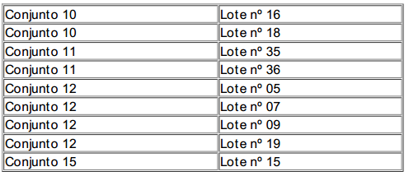
Justificativa: Coerência com o acima proposto

A tabela a seguir apresenta as áreas dos lotes que causam interferência nas faixas marginais de proteção dos canais naturais de escoamento da água da chuva, devendo ser consideradas como áreas não edificantes no interior de cada lote. Sugere-se que, assim como a tabela anterior, a tabela a seguir seja anexada ao corpo da Licença a ser emitida.
Parecer Técnico - Parcelamento de Solo Urbano - LI 2 (4258466) SEI 00391-00014599/2017-22 / pg. 1018
Quantitativo de áreas não edificantes nos lotes:

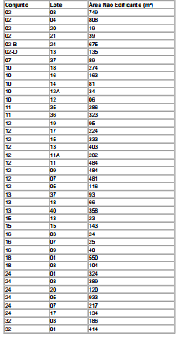
Sugere-se ainda que, conforme disposto no parágrafo 3º do Art . 11 da Lei 13.465/2017, por estar o empreendimento localizado em Unidade de Conservação de Uso Sustentável (APA da Bacia do Rio São Bartolomeu), a SUGAP seja consultada com fins de dar anuência para a emissão da licença.
5.9. Validade recomendada da licença:
O cronograma de obras enviado pela empresa de consultoria que representa o interessado informou um prazo de 4 (quatro) anos para execução das obras referentes à regularização do empreendimento. Entretanto, tendo em vista que atrasos podem ocorrer na execução das intervenções e, considerando que a Resolução CONAMA nº 237/1997 permite que o órgão ambiental estabeleça o prazo de validade da licença e que a Licença de Instalação deverá ter, no mínimo, o prazo estabelecido no cronograma de execução das obras, recomenda-se uma validade de 5 (cinco) anos para a Licença de Instalação Corretiva.

6. CONDICIONANTES, EXIGÊNCIAS, OBSERVAÇÕES E RESTRIÇÕES
6.1. Esta licença autoriza a instalação de infraestrutura básica referente à regularização do empreendimento "Condomínio Mansões Belvedere Green" de acordo com as especificações constantes dos estudos ambientais, planos, programas e projetos aprovados, não eximindo o interessado da obtenção de outros diplomas legais necessários à sua implantação;

PROPOSTA IV

Texto original:
6.2. Esta licença não autoriza qualquer supressão de vegetação, seja para execução de obras de infraestrutura ou para permitir a ocupação no interior dos lotes;
6.3. As supressões de vegetação para execução das intervenções referentes ao sistema de drenagem ficam condicionadas à emissão de Autorização de Supressão de Vegetação pelo IBRAM, da mesma forma para as supressões em lotes, que devem ser requeridas pelo proprietário de cada unidade imobiliária;
6.4. Novas supressões de vegetação ficam condicionadas à emissão de Autorização de Supressão de Vegetação pelo IBRAM, incluindo as supressões em lotes, que devem ser requeridas pelo proprietário de cada unidade imobiliária;

Alteração proposta: “Substituir os Item 6.2, 6.3 e 6.4, conforme abaixo:
A supressão de vegetação no interior dos lotes, nas áreas para construção de infra-estrutura e áreas de equipamentos públicos, deverá seguir a Autorização de Supressão e Vegetação e demais estudos aprovados pelo IBRAM no processo de licenciamento ambiental, cabendo ao empreendedor efetuar comunicação prévia ao IBRAM, para fins de fiscalização e monitoramento.

Justificativa:
Este item impõe à empreendedora a obrigação de monitorar e controlar a supressão de vegetação futura, nas áreas comunitárias e nos lotes, cuja comunicação prévia alertará o órgão ambiental para promover a devida fiscalização nos termos dos projetos aprovados no processo de licenciamento ambiental.

Texto original:
6.5. Assinar Termo de Compromisso de Compensação Florestal referente à supressão de vegetação já realizada (pretérita), no prazo máximo improrrogável de 60 dias após ciência do Parecer Técnico - Parcelamento de Solo Urbano - LI 2 (4258466) SEI 00391-00014599/2017-22 / pg. 1019 deliberação da Procuradoria Jurídica do IBRAM acerca da aplicabilidade do disposto no Acórdão nº1040961-TJDFT;
6.6. Ficam proibidas quaisquer novas intervenções ou instalações nas Áreas de Proteção de Grotas, exceto às intervenções referentes ao sistema de drenagem aprovado, conforme projeto apresentado;
6.7. Recuperar o canal natural de escoamento pluvial nº 24 nos lotes nº 35 e 36 do Conjunto 11, bem como sua faixa marginal de proteção, e garantir que o mesmo desempenhe sua função ambiental e hídrica;
6.8. Apresentar estudos técnicos que apontem soluções e verifiquem a possibilidade de permanência das edificações que têm interferência sobre os Canais Naturais nº 11 e nº 17, nos termos do disposto na Lei Federal nº 12.651/2012;
6.9. Assinar Termo de Compromisso de Compensação Ambiental junto ao IBRAM no prazo máximo improrrogável de 60 dias após ciência da deliberação da Câmara de Compensação Ambiental e Florestal quanto ao local e forma de aplicação dos recursos;
6.10. Fixar placas padronizadas nas áreas do empreendimento em local visível, informando o nome do interessado, o número do processo, o número da Licença Ambiental e a validade da Licença, o tipo de atividade e o órgão emissor ;
6.11. Obedecer rigorosamente às recomendações específicas, preconizadas em Normas Técnicas (projetos, execução, normas de segurança e ambiente de trabalho, entre outras),
Especificações e Encargos Gerais para execução das obras e, adotar todas as medidas e acompanhamento de práticas preventivas e corretivas ambientalmente adequadas;

PROPOSTA V
Texto original: 6.12. As obras relacionadas a manobras que aumentem vulnerabilidade à erosão (movimentos de terra, remoção da vegetação), devem ser realizadas na estação seca (abril a outubro).
Se realizadas no período chuvoso, deverão ser adotadas medidas de contenção quanto ao fluxo de sedimentos;

Alteração proposta: Somente em caráter emergencial poderão realizar obras no período chuvoso, quando deverão ser adotadas medidas de contenção quanto ao fluxo de sedimentos;

Justificativa: Devido à declividade, grotas e canais a remoção de terras sob chuva pode provocar assoreamento dos canais naturais.

Texto original:
6.13. Restringir as intervenções aos locais definidos no projeto, evitando a realização de ações sobre áreas susceptíveis ao desenvolvimento de processos erosivos;
6.14. Implantar o projeto de drenagem conforme projeto apresentado junto à NOVACAP e ADASA;
6.15. Apresentar, anualmente, relatório que comprove a inspeção e manutenção do sistema de drenagem pluvial, com ênfase na manutenção periódica das Unidades de Qualidade da Água- UQA, conforme especificações do fabricante e recomendações constantes no projeto de drenagem pluvial apresentado;
6.16. Apresentar Programa de Monitoramento e Controle de Processos Erosivos nos corpos d' água e canais naturais de escoamento pluvial do parcelamento;
6.17. Qualquer processo erosivo decorrente da drenagem deverá ser corrigido, devendo o dissipador de energia e/ou colchão de reno ser readequado até que cesse o processo erosivo no corpo receptor ;
6.18. Usar barreiras de contenção de material betuminoso para evitar a contaminação do solo e de corpos hídricos, durante as atividades de pavimentação das novas vias e reparo das existentes ;
6.19. Estabelecer um sistema de coleta, armazenamento, reutilização e destinação adequada dos resíduos da construção civil, evitando a disposição espalhada dos resíduos;

PROPOSTA VI
Texto original: 6.20. Atender o que preconiza a Lei n° 12.305, de 02 de agosto de 2010, que trata da Política Nacional de Resíduos Sólidos, e a Resolução CONAMA n° 307/2002, quanto à gestão dos resíduos da construção civil, depositando-os em local (is) indicado(s) pelo SLU;

Alteração Proposta: Atualizar e incluir no item 6.20 - Em atendimento ao que preconizam a Lei nº 5.610/2016, o Decreto nº 37.568/2016 e a Resolução CONAMA n° 307/2002 que tratam da responsabilidade dos grandes geradores de resíduos sólidos no Distrito Federal, o empreendimento deverá implementar o seguinte:
1 – Construir dentro dos parâmetros do licenciamento ambiental simplificado um “Ecoponto” destinado a receber os resíduos sólidos Classes “A” e “B” provenientes da coleta seletiva. Prazo: 120 dias;
2 – Instalar nas áreas do condomínio coletores individuais de garrafas PETs, Latinhas de alumínio e pilhas e baterias. Prazo: 120 dias;
3 - O “Ecoponto” deverá receber, processar e reutilizar os resíduos da construção civil - RCC, destinando os não reaproveitáveis de acordo com as normas do SLU.
4 – Prioritariamente as garrafas PET poderão se reutilizadas na confecção de meios-fios ecológicos para serem empregados na urbanização do condomínio.
5 – As partículas de RCC deverão ser utilizadas na construção de calçadas e na base e sub-base das vias a serem pavimentadas, quando for o caso.
6 – O condomínio deverá apresentar estudo de viabilidade econômica, ambiental e social sobre a possibilidade de elaborar um Plano de Gestão Integrada ou Consórcio Intercondominial para receber e processar os rejeitos gerados pelos condomínios vizinhos, considerando-se, também, a possibilidade de geração de emprego e renda. Prazo 180 dias.

Justificativa: Proposto em decorrência da Nova Lei Distrital nº 5.610/2016 e do Decreto nº 37.568/2016 que dispõem sobre a responsabilidade dos grandes geradores de resíduos sólidos.
Texto original:
6.21. Apresentar um Programa de Recuperação de Áreas Degradadas - PRAD para os locais objetos de intervenções referentes à implantação da infraestrutura;
6.22. Os taludes de aterros devem ser estabilizados pela revegetação;
6.23. Recompor os locais onde o meio fio, passeio e pavimentação asfáltica e/ou bloquetes forem afetados pelas obras de implantação do sistema de drenagem;

PROPOSTAS NOVAS DE INCLUSÃO NAS CONDICIONANTES:
1) “Desconstituir o Lote nº 01 do Conjunto 32, conforme Despacho da SULAM/COINF de 15/02/2018 (fl. 1107), por encontrar-se com cobertura de vegetação preservada e por estar destinado a abrigar dissipador de energia do sistema de drenagem.”
2) “Adequar a Coleta Seletiva ao Programa a ser aprovado pelo IBRAMDF”: Prazo: 120 dias
3) “Apresentar Programa de Educação Ambiental”: Prazo 180 dias

VOTO

Considerando que as exigências foram atendidas pelo empreendedor e aprovadas pelo IBRAM/DF. (Inf.Técnica nº 16/2017)

Considerando que o Parecer Técnico SEI/GDF nº 11/2018 IBRAM/PRESI/SULAM/COINF/GERPAS e Parecer Técnico nº LI/SEI/GDF nº 02/2017 IBRAM/PRESI/SULAM/COINF/GERPAS, sugerem a emissão da Licença de Instalação para o empreendimento, contendo recomendações e condicionantes devidamente elencadas.

Considerando que o Plano de Uso e Ocupação do condomínio foi aprovado pela SEGETH.

Considerando que os referidos Pareceres foram acolhidos pela Superintendência de Gestão de Áreas Protegidas e pela Superintendência de Licenciamento Ambiental. (fl. 1109)

Considerando que as obras de infraestrutura dos parcelamentos de solo urbano são consideradas de utilidade pública nos termos do inciso VIII, Art. 3º da Lei nº 12.651/2012.

Peço vênia para que os distintos conselheiros votem em propor ao IBRAM/DF a concessão da Licença de Instalação ao Condomínio Belvedere Green, submetendo as propostas acima elencadas à apreciação daquele Órgão Ambiental.
E é como Voto.

Brasília, 20 de março de 2018.

_______________________________
Hellen Cristina Paulino
Representante da FACHO/DF
Federação dos Condomínios Horizontais do Distrito Federal

